Le Judaïsme
Le judaïsme est la plus ancienne des trois grandes religions monothéistes (admettant un seul Dieu). Elle affirme qu'il n'y a qu'un seul Dieu, Yahvé, qui aurait passé une alliance avec les juifs.
Dieu est appelé « a-do-naï, eloquim et shaddaï ». En français, la traduction de Dieu est Yahvé ou Jéhovah.
Le lieu de culte des juifs est la synagogue, et le mur des lamentations à Jérusalem est considéré comme l’endroit le plus saint pour la prière. Les juifs ont deux livres sacrés: la Torah et le Talmud. Ils font partie d'une catégorie: les livres de la Bible.
- le rabbi (ou rabbin) : le rabbin est le principal guide spirituel. Il est l'autorité religieuse et le maître spirituel. Il est le gardien des textes sacrés, qu'il commente et qu'il transmet aux croyants.
- Le hazan : il dirige l'office à la synagogue.
Si dans la religion chrétienne, le jour de repos est le dimanche, dans le judaïsme, le jour de repos est le samedi. Ce jour s’appelle le « sabbat ».

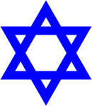
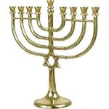

L’étoile de David est une étoile à six branches symbolisant les six jours de la semaine, le septième étant le centre de l’étoile.

La kippa est le petit chapeau religieux des juifs, portée généralement lors de la prière ou à la synagogue.
La Menora est le chandelier en or à sept branches qui représentent les sept jours de la création du monde.

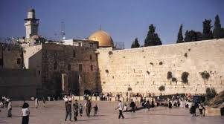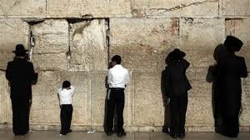
Le mur des lamentations
Légendez la photo ci-dessous, en vous appuyant sur le texte :
L’intérieur d’une ………………………………….
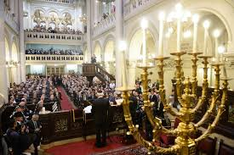

Complétez le tableau suivant :
Nom de la religion
Nom du Dieu
Nom du livre saint
Nom du lieu saint
Nom du lieu de culte
Symboles religieux
Nom des fidèles

